
Název školy | Základní škola a mateřská škola Libchavy
Název a číslo projektu | EU peníze pro ZŠ Libchavy  CZ.1.07/1.4.00/21.3403
Číslo a název klíčové aktivity | I/2 Inovace a zkvalitnění výuky směřující k rozvoji čtenářské a informační gramotnosti
Název materiálu: | Zdravá strava
Číslo materiálu: | VY_12_INOVACE_2_24
Autor: | Mgr.Lenka Ludvíčková
Datum vytvoření: | 15.4.2013
Vyučovací předmět: | Prvouka, Český jazyk
Ročník: | 1.
Vzdělávací oblast: | Člověk a jeho svět
Vzdělávací obor: | Člověk a jeho svět
Tematický okruh: | Člověk a jeho zdraví
Téma: | Zdravá výživa
Druh učebního materiálu: | Pracovní list
Potřebný čas pro výuku DUM: | 1-2 vyučovací hodiny
Anotace / Metodický list: | Tento pracovní list je určen pro žáky 1. ročníku, kteří již mají osvojena všechna písmena abecedy Každý žák obdrží pracovní list. Lze pracovat také ve skupinách. Úkol č.1 – dělení na ovoce a zeleninu. Žáci podle obrázků dělí ovoce a zeleninu a vpisují je správně do připravené tabulky.  Úkol 2. – co patří na prostřený stůl? Žáci z předepsaných slov vybírají pouze ta, která jsou vhodná na prostřený stůl. Obrázky vkreslují na připravený obrázek stolu. Úkol 3. – žáci správně odpovídají na otázky a u správné otázky kroužkují písmeno. Poté jim vyjde odpověď na otázku výše. Úkol 4.- spojovací cvičení. Žáci spojují dvojice slov – denní doba a jídlo, které k ní patří.

1/Rozděl obrázky do 2 skupin na ovoce a zeleninu. Napiš je správně do tabulky.
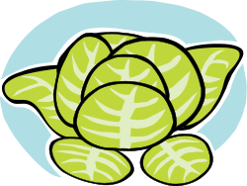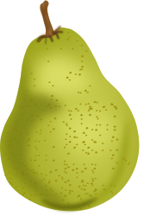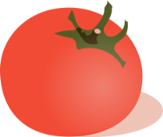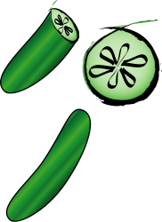
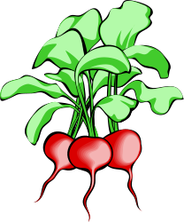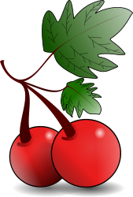
OVOCE | ZELENINA
2/ Nakresli, co patří na správně prostřený stůl. Slova, která se nehodí, škrtni.
vidlička, autíčko, prostírání, míč, boty, talíř, knížky, váza s květinou, lžíce, nůž, polštář, talíř
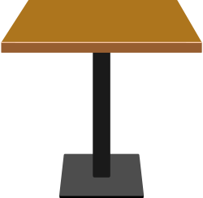
3/ U každé otázky zakroužkuj písmenko pod správnou odpovědí. Písmenka piš na řádek. Vyjde ti slovo, které patří na konec věty.
Jíme ovoce a zeleninu, protože chceme být …………...............................
ANO NE
Meruňka je ovoce Z K
Nemusíme pravidelně sportovat O D
Ve škole pěkně svačíme R X
K večeři je nejlepší čokoláda P A
Jogurt patří mezi mléčné výrobky V A
V poledne snídáme T Í
4/ Spoj čarami denní dobu a jídlo, které do ní patří.
SVAČÍME
RÁNO

VEČEŘÍME
DOPOLEDNE

SNÍDÁME
POLEDNE

OBĚDVÁME
ODPOLEDNE

SVAČÍME
VEČER

http://openclipart.org/people/Peileppe/Peileppe_Photorealistic_Red_Apple.svg
http://openclipart.org/people/johnny_automatic/johnny_automatic_iceberg_lettuce.svg
http://openclipart.org/people/raul/Pera.svg
http://openclipart.org/people/Machovka/Machovka_tomato.svg
http://openclipart.org/people/fernandotre/fernandotre_Cucumber.svg
http://openclipart.org/people/nicubunu/nicubunu_Shiny_banana.svg
http://openclipart.org/people/nicubunu/nicubunu_Pineapple.svg
http://openclipart.org/people/flomar/flomar_red_pepper.svg
http://openclipart.org/people/Anonymous/ravanello_architetto_fra_01.svg
http://openclipart.org/people/Romanov/Romanov_Red_fruit_.svg

